تحلیل و گزارش خروجی های پروژه سوم

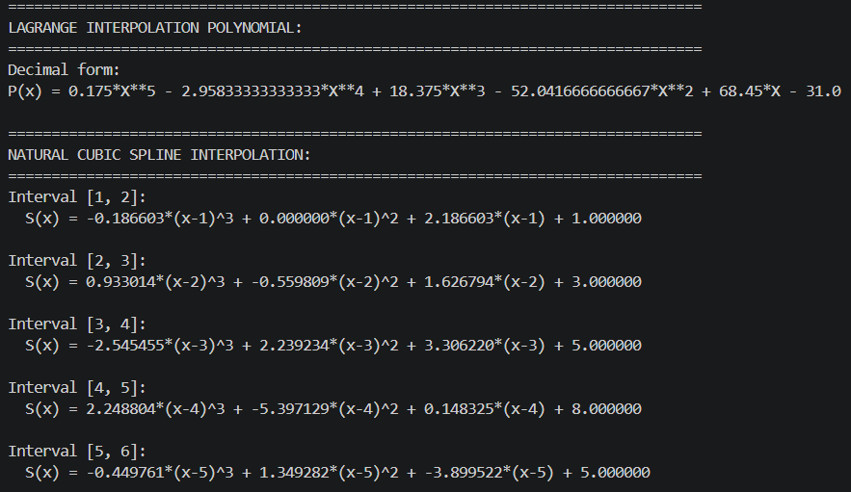
شکل 1: ضابطه با استفاده از درونیابی لاگرانژ و اسپلاین
در شکل 1 درونیابی با استفاده از دو روش گفته شده برای نقاط $(6,2) ,(5,5) ,(4,8) ,(3,5) ,(2,3) ,(1,1)$ بدست آورده شده است. ابتدا با استفاده از کتابخانه $sympy$، درون‌یابی لاگرانژ را به‌صورت تحلیلی محاسبه می‌کند که چندجمله‌ای درجه ۵ را از ۶ نقطه داده شده ایجاد می‌کند. سپس با استفاده از $scipy.interpolate.CubicSpline$ ، درون‌یابی اسپلاین مکعبی طبیعی را پیاده‌سازی می‌کند که چندجمله‌ای‌های درجه ۳ مجزا در هر بازه با شرط مشتق دوم صفر در دو سر تشکیل می‌دهد. در نهایت، هر دو روش را بر روی ۱۰۰ نقطه در بازه [۶, ۱] ارزیابی کرده و به‌صورت گرافیکی با هم مقایسه می‌کند تا تفاوت رفتار این دو روش درون‌یابی را نمایش دهد.
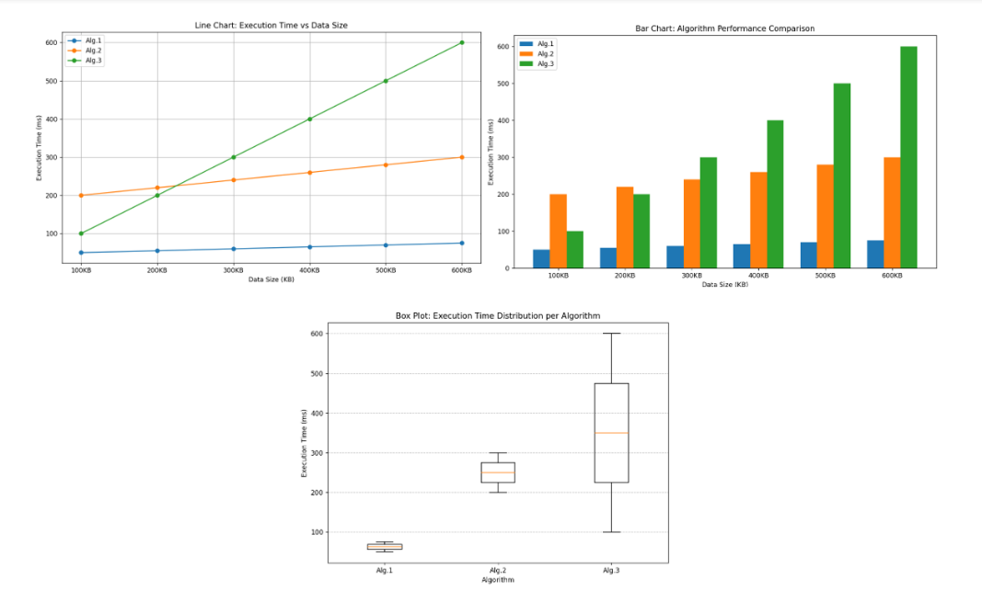
شکل 2: رسم نمودارها پیش از اضافه کردن داده جدید

شکل 2 مربوط به رسم سه نمودار میله ای، خطی و جعبه ای برای قسمت اول سوال دوم است. بر اساس تحلیل سه نمودار الگوریتم اول با کمترین زمان اجرا، بهترین مقیاس‌پذیری و بیشترین پایداری، به‌عنوان برترین الگوریتم شناسایی می‌شود. الگوریتم دوم با زمان اجرای ۲۰۰ تا ۳۰۰ میلی‌ثانیه، همواره کندترین عملکرد را داشته و برای هیچ حجم داده‌ای توصیه نمی‌شود. الگوریتم سوم اگرچه برای داده‌های کوچک عملکرد قابل قبولی دارد، اما با افزایش حجم داده، زمان اجرای آن به شدت افزایش یافته و برای داده‌های بزرگ به ۶۰۰ میلی‌ثانیه می‌رسد که نشان از مقیاس‌پذیری ضعیف آن دارد. در نتیجه، الگوریتم اول تنها گزینه مطمئن و کارآمد برای تمام حجم‌های داده می‌باشد.

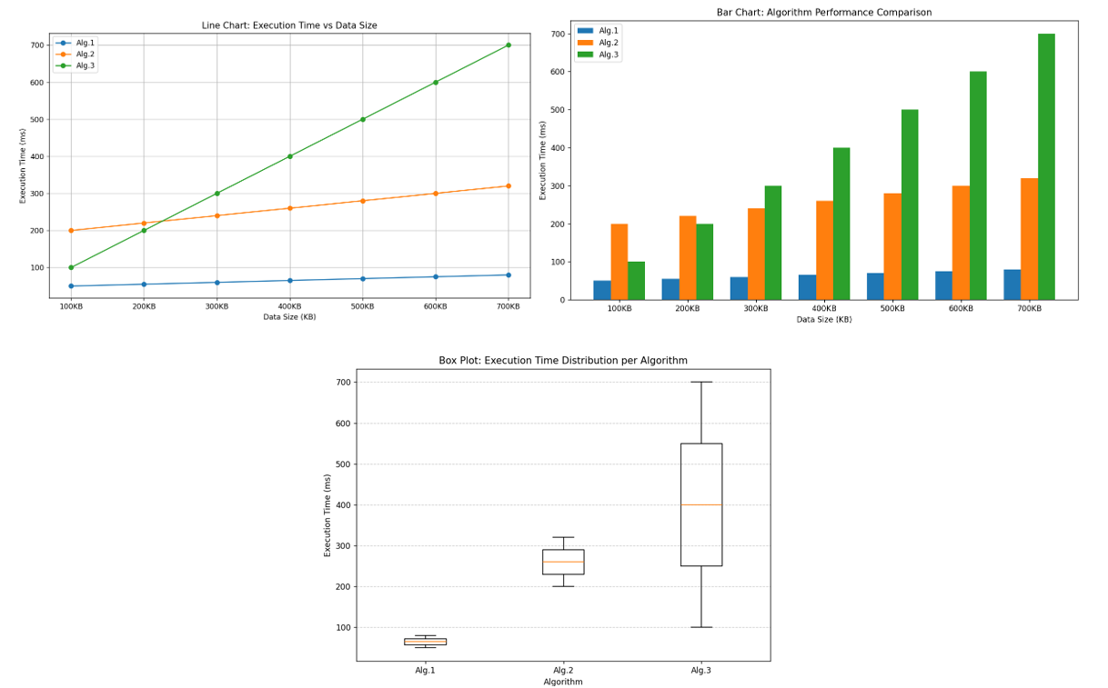
شکل 3: تغییرات نمودارها پس از اضافه شدن داده جدید
شکل 3 نیز گزارش برای خروجی داده ها بعد از اعمال تغییرات است و میانگین زمان اجرای داده های الگوریتم دوم قبل از تغییرات 250 می‌باشد.

شکل 4: مقادیر انتگرال گیری عددی
با توجه به نتایج به‌دست‌آمده با استفاده از 1001 نقطه در شکل 4، هر سه روش مقدار بسیار نزدیکی برای انتگرال ارائه کرده‌اند. در میان آن‌ها، روش انتگرال‌گیری گوسی دقیق‌ترین نتیجه را تولید می‌کند. روش سیمپسون نیز با وجود سادگی، دقتی تقریباً برابر با روش انتگرال‌گیری گوسی دارد و برای محاسبه انتگرال این تابع بسیار مناسب است. روش ذوزنقه‌ای اگرچه ساده‌تر است، اما با افزایش تعداد نقاط محاسبه، نتیجه‌ای بسیار نزدیک به مقدار واقعی به دست می‌دهد. بنابراین، برای این مسئله می‌توان نتیجه گرفت که هر سه روش قابل قبول هستند، اما روش سیمپسون از نظر تعادل بین سادگی و دقت، انتخاب مناسبی محسوب می‌شود.

